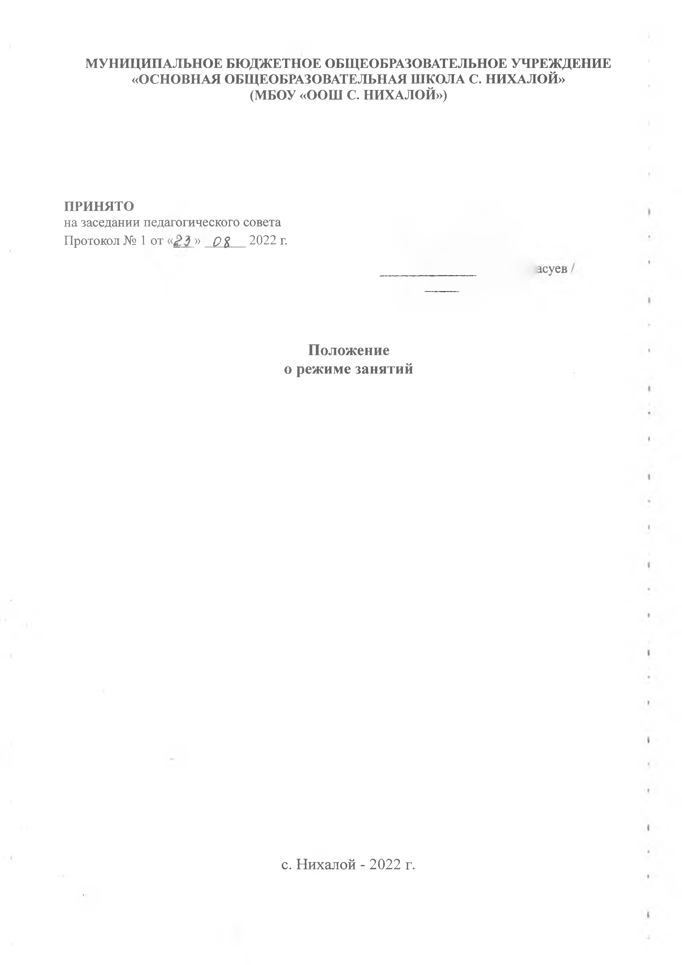

- Общие положения
1.1. Настоящее положение разработано в соответствии с частью 2 статьи 30 Федерального закона № 273-ФЗ от 29 декабря 2012 года «Об образовании в Российской Федерации», приказом Министерства просвещения Российской Федерации № 115 от 22 марта 2021 года «Об утверждении Порядка и организации и осуществления образовательной деятельности по основным общеобразовательным программам - образовательным программам начального общего, основного общего и среднего общего образования» и регламентирует, СанПиН 2.3685-21 «Гигиенические нормативы и требования к обеспечению безопасности и (или) безвредности для человека факторов обитания среды» № 2 от 28 января 2021 года и регламентирует режим занятий обучающихся в МБОУ «ООШ с. Нихалой» (далее – Положение, школа).
1.2. Настоящее Положение обязательно для исполнения всеми обучающимися школы и их родителями (законными представителями), обеспечивающими получение обучающимися общего образования.

2. Режим образовательного процесса

2.1. Образовательный процесс в школе осуществляется на основе учебного плана, разрабатываемого школой самостоятельно в соответствии с календарным годовым учебным графиком и регламентируется расписанием занятий, утвержденным приказом директора.
2.2. Календарный годовой учебный график отражает сроки начала и окончания учебного года, даты начала и окончания каникул, продолжительность учебной недели, сменность занятий, продолжительность урока, время начала и окончания уроков, сроки проведения промежуточной аттестации.
2.3. Учебный год в школе начинается с 1 сентября. Если этот день приходится на выходной день, то в этом случае учебный год начинается в первый, следующий за ним, рабочий день.
2.4. Продолжительность учебного года для обучающихся уровней начального общего образования составляет не менее 33 учебные недели; основного, среднего общего образования (2-4,5-8,10 классов) составляет не менее 35 недель; в 9,11 классах без учета государственной (итоговой) аттестации - не менее 34 недели.
2.5. Учебный год составляют учебные периоды: четверти, полугодия. Количество четвертей – 4, полугодий-2.
2.6. При обучении по четвертям после каждых 5-6 недель учебного периода следуют каникулы.
2.7. Календарный годовой учебный график, определяющий конкретные сроки начала и окончания учебных триместров и каникул, разрабатывается и утверждается школой ежегодно в составе основной образовательной программы соответствующего уровня.
2.8. Обучение в школе ведется: - в 2-4- х классах по 5-ти дневной учебной неделе; - в 5-9 классах по 6-ти дневной учебной неделе.
2.9. Продолжительность урока во 2–11-х классах составляет 40 минут.
2.10. В соответствии с требованиями СанПиН 2.4.2.2821-10 для облегчения процесса адаптации детей к требованиям общеобразовательного учреждения в 1-х классах применяется ступенчатый метод постепенного наращивания учебной нагрузки: - сентябрь, октябрь - 3 урока по 35 минут каждый; - ноябрь-декабрь – по 4 урока по 35 минут каждый; - январь - май – по 4 урока по 40 минут каждый.
2.11. Учебные занятия в школе начинаются в 8 часов 30 минут – 1 смена; в 13часов 30 минут – 2 смена.
2.12. После каждого урока обучающимся предоставляется перерыв не менее 10 минут. Для организации питания обучающихся в режиме учебных занятий предусмотрены 2 перемены, продолжительностью не менее 20 минут и одна перемена по 15 минут.
2.13. Расписание звонков:
1-й 08:30 — 09:10 5 минут
2-й 09:15 — 09:55 5 минут
3-й 10:00 — 10:40 20 минут
4-й 11:00 — 11:40 5 минут
5-й 11:45 — 12:25 5 минут
6-й 12:30- 13: 10
2.14. Количество часов, отведенных на освоение обучающимися учебного плана школы, состоящего из обязательной части и части, формируемой участниками образовательного процесса, не превышает в совокупности величину недельной образовательной нагрузки. Величина недельной учебной нагрузки (количество учебных занятий), реализуемая через урочную деятельность, определяется в соответствии с санитарными нормами и правилами.
2.15. Расписание уроков составляется в соответствии с гигиеническими требованиями к расписанию уроков, с учетом дневной и недельной умственной работоспособности обучающихся и шкалой трудности учебных предметов.
2.16. В школе по желанию и запросам родителей (законных представителей) могут открываться группы продленного дня обучающихся, которые начинают свою работу после окончания уроков. Режим работы каждой группы утверждается приказом директора.

- Режим внеурочной деятельности

  - Время проведения экскурсий, походов, выходов с детьми на внеклассные мероприятия устанавливается в соответствии с календарно-тематическим планированием учителя и календарным планом воспитательной работы основной образовательной программы соответствующего уровня. Выход за пределы школы разрешается только после издания соответствующего приказа директора школы. Ответственность за жизнь и здоровье детей при проведении подобных мероприятий несет учитель, воспитатель, который назначен приказом директора.
  - Работа спортивных секций, кружков, кабинета информатики допускается только по расписанию, утвержденному директором школы.
  - Факультативные, групповые, индивидуальные занятия, занятия объединений дополнительного образования начинаются через 1 час после окончания уроков.
  - Часы факультативных, групповых и индивидуальных занятий входят в объем максимально допустимой нагрузки.
  - При проведении внеурочных занятий продолжительностью более академического часа организуются перемены - 10 минут для отдыха со сменой вида деятельности.

- Режим двигательной активности обучающихся

4.1. Двигательная активность обучающихся помимо уроков физической культуры обеспечивается за счет:
- утренней зарядки;
- физкультминуток;
- организованных подвижных игр на переменах;
- внеклассных спортивных занятий и соревнований, общешкольных спортивных мероприятий, дней здоровья;
- самостоятельных занятий физической культурой в секциях и клубах.
4.2. Спортивные нагрузки на занятиях физической культурой, соревнованиях, внеурочных занятиях спортивного профиля при проведении
динамического или спортивного часа соответствуют возрасту, состоянию здоровья и физической подготовленности обучающихся, а также метеоусловиям (если они организованы на открытом воздухе).
4.3. Распределение обучающихся на основную, подготовительную и специальную группы для участия в физкультурно-оздоровительных и спортивно-массовых мероприятиях, проводит врач с учетом их состояния здоровья (или на основании справок об их здоровье). Обучающимся основной физкультурной группы разрешается участие во всех физкультурно-оздоровительных мероприятиях в соответствии с их возрастом. С обучающимися подготовительной и специальной групп физкультурно-оздоровительная работа проводится с учетом заключения врача.
4.4. Обучающиеся, отнесенные по состоянию здоровья к подготовительной и специальной группам, занимаются физической культурой со снижением физической нагрузки в школе, или на базе специализированных учреждений здравоохранения.

5. Режим трудовых занятий обучающихся

5.1. В школе запрещается привлечение обучающихся к труду, не предусмотренному образовательной программой, без их согласия и согласия их родителей (законных представителей).
5.2. С согласия обучающихся и их родителей (законных представителей)
осуществляется организация летней трудовой практики, продолжительность которой устанавливается решением педагогического совета школы.

